**2017届高三理综化学 综合训练一 参考答案**

**7．C；8．D；9．A；10．C；11．C；12．B；13．D；**

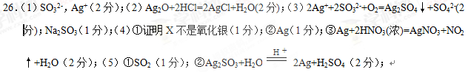

**27．（1）①BC；②BD；（2）CH4(g)+N2O4(g)=N2(g)+2H2O(l)+CO2(g) △H=-898.1kJ/mol；**

**（3）①吸热；②6.75 mol2/L2；（4）①CH4-8e-+2H2O=CO2+8H+；②14；③1.68。**

**28．（1）2MoS2+7O22MoO3+4SO2；（2）MoO3+2NH3·H2O=(NH4)2MoO4+H2O ；（3）CD；**

**2CO32- + SO2 +H2O== HCO3-＋SO32-；（4）烧杯、漏斗、玻璃棒；（5）41.1。**

**38．（1）C10H12O5；（酚）羟基、酯基；4mol；**

**（2）2CH3CH2CH2OH+O22CH3CH2CHO+2H2O；3；**

**（3）③④；（4）C；（5）CH3CH2CHO+2Cu(OH)2+NaOHCH3CH2COONa+Cu2O↓+3H2O；**

**或CH3CH2CHO+2Cu(OH)2CH3CH2COOH+Cu2O↓+2H2O；**

**（6）